প্রথমে সফটওয়্যারে সফল ভাবে লগইন করুনঃ

কর্মচারীদের বেতনের তালিকা দেখার জন্য নিচের ধাপ গুলো অনুসরন করুন।

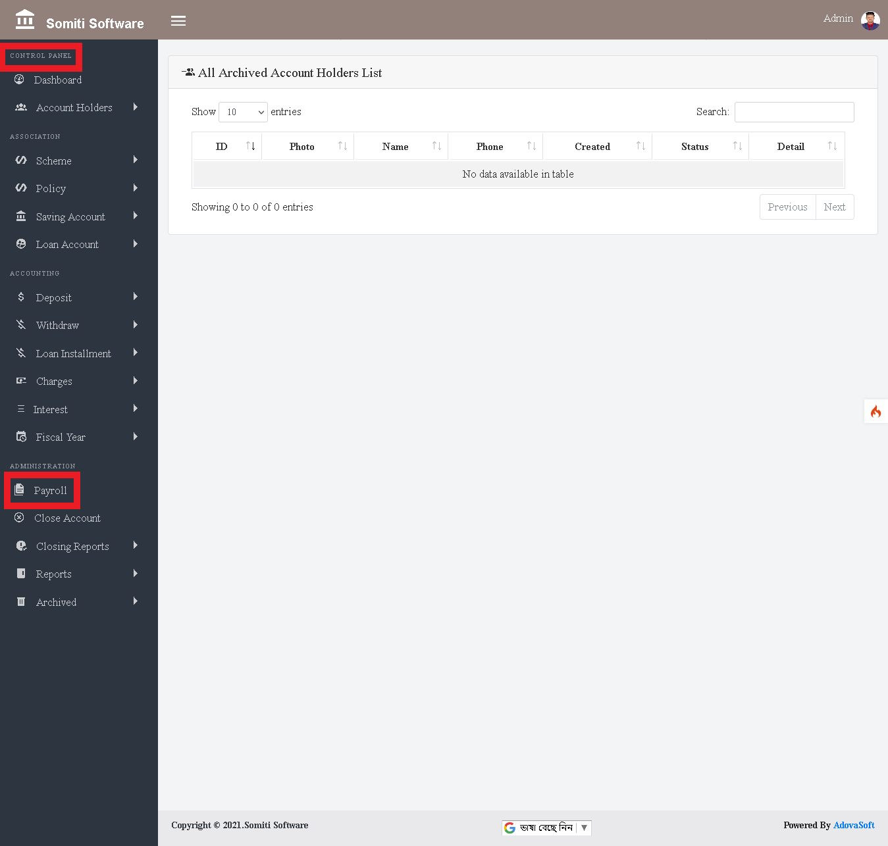

ধাপঃ১

কন্ট্রোল প্যানেল থেকে **payroll** অপশন টি সিলেক্ট করুন।

**Payroll** অপশনে ক্লিক করার পর নতুন একটি তালিকা আসবে। তালিকা থেকে **payroll dashboard** অপশনটি সিলেক্ট করুন।

